ТҮЙІНДЕМЕ
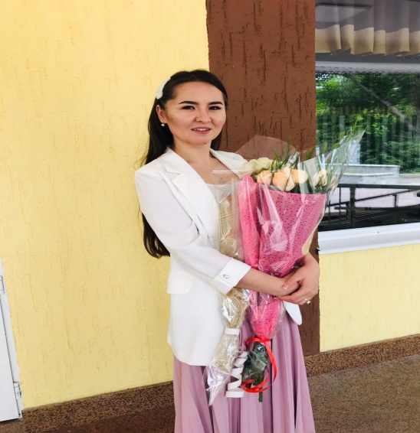
Аты-жөні: Қадырбай Гүлнұр Айдарқызы
Жасы: 27
Мекен жайы: Алматы қаласы Бостандық ауданы Торайғыров көшесі 13, 18 пәтер
Телефоны (үй, моб.), е-mail:
8 707 821 26 26
Guli_93-k@mail.ru

Өзі туралы мәлімет
Туған жылы және жері: | - 26.02. 1993ж. Алматы қаласы  - Ұлты: қазақ  - Жанұя жағдайы: тұрмыс құрмаған
Білімі: | - Орта-кәсіптік:  №2 Алматы мемлекеттік гуманитарлы-педагогтік колледжі (қызыл диплом) 2008-2012жж  - Жоғарғы:  Қазақ Ұлттық Қыздар педагогикалық университеті  2013-2016жж
Іс - тәжірибесі: | - Алматы қаласы Әуезов ауданы №13 мектеп-гимназия (2012-2015жж)  - Алматы қаласы Әуезов ауданы Ахмет Байтұрсынов атындағы №139 мектеп-гимназия (2015ж бастап жұмыс жасаймын)
Мамандығы: | Бастауыш сынып мұғалімі
Еңбек өтілі: | Толық 8 жыл
Санаты: | Педагог-сарапшы
Тілдерді білуі: | қазақ тілі – өз тілім, орыс тілі - еркін, ағылшын-сөздікпен
Компьютерлік дағдылар: | Офистік программалар: Microsoft Ofiice: Word,  Excel, Power Point, Access,  Графика: Аdobe Photoshop, CorelDraw  Zoom, Online Mektep, Google Meet, Сфера платформалары
Жетістіктері: | - «Қазақстан ұстаздары» қоғамымен ұйымдастырылған «Бастауыш сыныптар» пәні бойынша мұғалімдерге арналған республикалық қашықтық олимпиададан диплом І-орын 2016ж Тіркеу: №32835  - Мектепшілік «Екі жұлдыз» көркем сөз ән-би байқауыннан «Үздік жұп» номинациясы 2017ж  - Мектепшілік мадақтама 2017ж  - Nio.kz Республикалық Ұлттық Интернет олимпиадасы 22.05.2019ж (ІІІ-дәрежелі диплом) № D-09848173/2019  - Республикалық «Самрұқ» математикалық зияткерлік сайысы (алғыс хат) 2019ж Тіркеу: №188  - Nio.kz Республикалық Ұлттық Интернет олимпиадасы 07.05.2020ж (ІІІ-дәрежелі диплом) Тіркеу: № D-00650826/2020  - Daryn.online білім беру платформасы мен Qaztest.kz олимпиада сайты ұйымдастырған І Республикалық «Кемеңгер ұстаз» олимпиадасы (ІІІ-дәрежелі диплом) 06.05.2020ж Тіркеу: №20-00404  - «Ұстаз тілегі» Республикалық ғылыми-әдістемелік орталығының Бастауыш сынып ұстаздары арасындағы зияткерлік олимпиадасы (І-дәрежелі диплом) 05.05.2020ж Тіркеу: № R-0045141  - Мектепшілік байқау «Жыл мұғалімі» ІІ-орын 2020ж  - ҚР Тұңғыш Президенті қоры сыйлығының иегері Qaztest.kz сайтында математика пәнінен бастауыш сынып мұғалімдеріне арналған Республикалық қашықтық олимпиадасы (ІІ дәрежелі диплом) 04.12.2020ж Тіркеу: № D-174596  - ҚР Тұңғыш Президенті қоры сыйлығының иегері Qaztest.kz сайтында республика мұғалімдерінің қазақтың ұлы ақыны Абай Құнанбайұлының 175 жылдығына орай ұйымдастырылған І Республикалық «Абай әлемі және рухани мұрасы» қашықтық олимпиадасы (ІІ дәрежелі диплом) 06.12.2020ж Тіркеу: № D-175947
Өткен курстары: | - Г.Б Аскарованың тәжірибесін жинақтап таратуға арналған «Оқыту үрдісінің үштілділік аясында ақпараттық және коммуникативтік технологияларды пайдалану арқылы оқытушының иновациялық ойлануын дамыту» атты республикалық ғылыми-практикалық конференцияға қатысқаны үшін сертификат берілді. 2016ж  - «Назарбаев Зияткерлік мектептері» ДББҰ Педагогикалық шеберлік орталығы әзірлеген «Тәжірибедегі рефлексия» жалпы білім беретін мектептердегі педагогика кадрларының кәсіби даму бағдарламасы бойынша 100 академиялық сағат көлемінде мектепшілік курстан өткен куәлігі 04.02.2017ж. Серия М № 010  - Қазақстан Республикасында орта білім мазмұнын жаңарту шеңберінде қазақ тілінде оқытылатын мектептердегі бастауыш сынып пәндері бойынша педагогика кадрларының біліктілігін арттыру білім беру бағдарламасы бойынша 120 академиялық сағат көлемінде оқыту курсынан куәлік 19.06.2017ж БЖ № 035053  - «Цифрлы Қазақстан» мемлекеттік бағдарламасы аясында өткен курстан сертификат 25.06.2018ж  - «Жаңартылған білім беру мазмұны аясында білім алушылардың функционалдық сауаттылығын дамытуға арналған оқытудың әдістері» атты ғылыми-практикалық семинардан сертификат 15.02.2019ж Тіркеу № 011-19  - «Педагог академиясы» қоғамдық бірлестігінің 8 сағат көлемінде «Формативті бағалау» атты квест-семинарынан сертификат 22.02.2019ж  - «Мәңгілік ел» ұлттық идеясының призмасы арқылы «Бақытты отбасы» бағдарламасының оқу курсы» бағдарламасы бойынша сынып жетекшілердің біліктілікті арттыру онлайн оқу курсын қашықтықта оқығаны туралы, Нұр-Сұлтан қ. «Отбасылық Тәрбиелеу Институты» ЖШС-інде 52 академиялық сағатта теориялық-практикалық білім алу курсын сәтті меңгергені үшін сертификат. 31.10.2019ж  - «Мұғалімдердің «Күнделік.кз» АЖ-мен жұмыс істеу дағдылары» тақырыбы бойынша курстан сертификат 22.02.2020ж №00.1-314467  - ҚР Білім және Ғылым Министрлігі «ӨРЛЕУ» біліктілікті арттыру ұлттық орталығы акционерлік қоғамы. «Қашықтықтан оқыту: сабақты әзірлеуден бастап білім беру процесін ұйымдастыруға дейін» тақырыбында 40 сағат көлемінде біліктілікті арттыру курстан сертификат 03.12.2020ж Тіркеу нөмірі: №7046232
Жеке қасиеттері: | еңбекқор, өз ісіне жауапты, жан – жақты білімді, іскер,  адамдармен тез тіл табысады, қоғамдық жұмыста белсенді.
Қосымша мәліметтер: | Тарихи кітаптар оқу, жүзу, альпинизм, жаңа ақпараттық технологияларды меңгеру, оқушылардың вокалдық қабілеттерін арттыру, сурет салу.

